ACTIVITAT:1 COM SÓN ELS EMPRENEDORS?

OBJECTIU :

Establir prioritats de cadascú. Interactuar en una situació de grup. Arribar a acords
Expressar-se amb mitjans diferents dels que ho fem habitualment

PROCEDIMENT:

Donem un full en blanc a cada grup per cadascun dels temes que s’enumeren a continuació. Cada grup ha de fer un dibuix que expressi la seva resposta. Cal que tot el grup estigui d’acord amb el que expressa el dibuix. Tots els
membres del grup han de tenir l’oportunitat de dibuixar i també de parlar

Temes de dibuix
- Un lloc de treball ideal
- Una feina ideal
- Risc
- De gran vull ser

ACTIVITAT 2 : COM SÓN ELS EMPRENEDORS?

OBJECTIU :
Reflexionar sobre els estereotips. Diferenciar entre el “tenir” i el “ser”

PROCEDIMENT:
Lectura del text “El petit príncep i l’home de negocis” del llibre. El petit príncep d’A. De Saint-Exupéry.

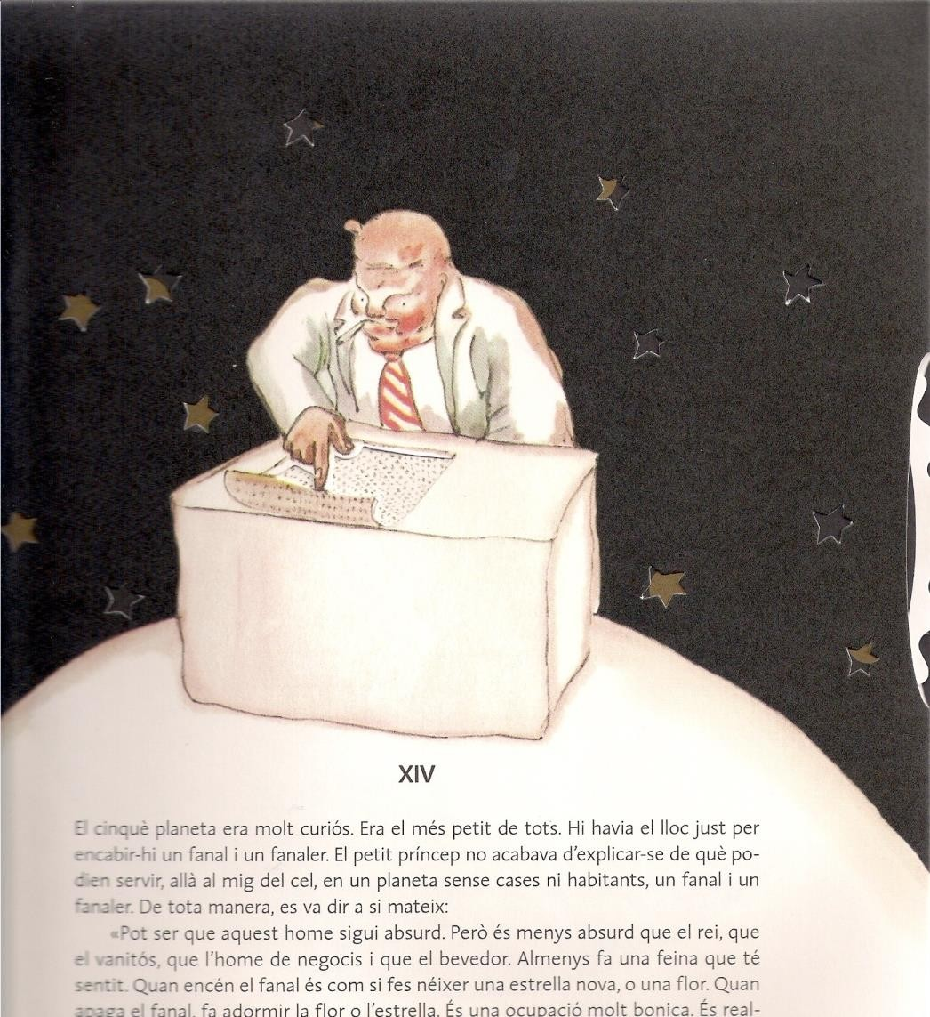

En el planeta hi havia un home de negocis. Aquest home estava tant enfeinat que ni tan sols va aixecar el cap quan va arribar el petit príncep.
- Bon dia- li va dir aquest- Teniu el cigarret apagat.
- Tres i dos fan cinc. Cinc i set, dotze. Dotze i tres, quinze. Bon dia. Quinze i set, vint-i-dos. Vint-i-dos i sis, vint-i-vuit. No tinc temps d’encendre’l. Vint-i sis i cinc trenta-un. Uf! O sigui que són cinc-cents un milions sis-cents vint-i dos mil set-cents trenta-un.
- ¿Cinc-cents milions de què?
- ¿Eh!? ¿Encara ets aquí? Cinc-cents un milions de....ja no ho sé. Tinc tanta feina! Sóc seriós jo, no m’entretinc amb bestieses! Dos i cinc, set...
- ¿Cinc-cents un milions de què?- va repetir el petit príncep, que no havia renunciat mai de la vida a un pregunta, un cop l’havia feta.
L’home de negocis va aixecar el cap:
- Fa cinquanta-quatre anys que visc en aquest planeta i només he estat destorbat tres vegades. La primera, fa vint-i dos-anys, va ser un borinot que vés a saber d’on havia caigut. Feia un soroll espantós i em vaig equivocar quatre vegades en una suma. La segona vegada fa onze anys,va ser un atac de reuma. No faig prou exercici. No tinc temps de passejar. Soc seriós jo. La tercera...és aquesta! Deia, doncs cinc-cents un milions...
- ¿Milions de què?
- L’home de negocis va entendre que no hi havia cap esperança de pau:
- Milions d’aquestes cosetes que es veuen de vegades al cel.
- ¿Mosques?
- No, home, no unes cosetes que brillen.
- ¿Abelles?
- No. Unes cosetes daurades que fan somiar els ganduls. Però sóc una persona seriosa jo!, No tinc temps de somiar.
- Ah!, ¿estels?
- Això mateix. Estels.
- ¿I què fas amb els cinc-cents milions d,estels?
- Cinc-cents un milions sis-cents vint-i-dos mil set-cents trenta-un. Sóc seriós jo, sóc precís.
- ¿I què en fas dels estels?
- ¿Què en faig?
- Sí
- Res. Els posseeixo.
- ¿Posseeixes els estels?
- Sí
- Però si ja he vist un rei que....
- Els reis no posseeixen res. “Regnen sobre”. És molt diferent.
- ¿I de què et serveix posseir els estels?
- Em serveix per ser ric.
- ¿I de què et serveix ser ric?
- Per comprar altres estels, si algú en troba.
- “Aquest- es va dir a si mateix el petit príncep-,raona una mica com el borratxo”
- Però li va continuar fent preguntes:
- ¿Com es poden posseir els estels?
- ¿De qui són?- va replicar, malcarat, l’home de negocis.
- No ho sé. De ningú.
- Doncs aleshores són meus, perquè jo hi he pensat primer.
- ¿Ja n’hi ha prou?
- És clar. Quan et trobes un diamant que no és de ningú, és teu. Quan et trobes una illa que no és de ningú, és teva. Quan ets el primer que té una idea, la fas patentar: és teva. I jo posseeixo es estels perquè ningú, abans que jo, no ha pensat a posseir-los.
- És ben cert- va dir el petit príncep- ¿I què en fas?
- Els administro. Els compto i els recompto- va dir l’home de negocis- És difícil. Però sóc un home seriós jo!
- El petit príncep encara no estava satisfet.
- Jo, si tinc un mocador, me’l puc posat al voltant del coll i endur-me’l. Si tinc una flor, la puc collir i endur-me-la. Però tu no pots collir els estels!
- No, però els puc dipositar en un banc.
- ¿Què vol dir això?
- Vol dir que escric en un paperet la quantitat d’estels que tinc. I després tanco aquest paper amb clau en un calaix.
- ¿I ja està?
- Ja n’hi ha prou!
“És divertit, va pensar el petit príncep”. ´”És bastant poètic. Però no és gaire seriós”.
El petit príncep tenia unes idees sobre les coses serioses molt diferents de les persones grans.
-Jo- va afegir, tinc una flor i la rego cada dia. Tinc tres volcans i els escuro cada setmana. Però també escuro el que està apagat. No se sap mai. Els és útil als volcans i li és útil a la flor, que jo els posseeixi. Però tu no ets útil als estels.
L’home de negocis va obrir la boca però no va saber què respondre, i el petit príncep se’n va anar.

“Decididament, les persones grans són d’allò més extraordinàries” es deia a si mateix durant el viatge.

ACTIVITAT 3: CREATIVITAT : “EL DIARI DELS
PROBLEMES: problemes, desafiaments, molèsties”

OBJECTIU :

Ser capaços de generar idees a partir de situacions problemàtiques que sorgeixen a l’aula.

PROCEDIMENT:

“Un problema és una oportunitat vestida amb roba de feina”
Crear una llista en forma de diari de “problemes “ que van sortint en el dia a dia de l’escola i parar una estona per buscar col·lectivament solucions, és una molt bona manera d’exercitar la creativitat.

Exemples:
“ els llibres no ens hi caben als calaixos”
“ ens agradaria que els pares poguessin veure més sovint les decoracions de les parets de l’aula”
“ens costa molt mantenir l’ordre a l’aula”
“el dia de gimnàstica les bosses queden amuntegades sota els penges” Situacions “problemàtiques” poden derivar en solucions enginyoses si som capaços de pensar i fer pensar els nens i nenes de manera DIFERENT, fent servir la IMAGINACIÓ, anant una mica més enllà dels límits establerts, tenint un pensament trencador (no linial).
Podem aplicar la mateixa tècnica per abordar “molèsties”. De vegades les idees sorgeixen a causa de la irritació que provoca una situació determinada.

PISTES
Per ajudar els nens i nenes podem formular preguntes del tipus:
1- ¿de quina manera podríem...........?
2- Ajudem els nens i nenes a “estirar el desafiament” per veure una perspectiva més àmplia.
3- O al revés, es tracta d’esprémer el problema per trobar subproblemes i anar-los solucionant.

ACTIVITAT 4: CREATIVITAT –“TALLAR I ESMICOLAR”

OBJECTIU :
Ser capaços de generar idees a partir de fixar-nos en els atributs d’un objecte i introduir-hi canvis.

PROCEDIMENT:
Es tracta de descriure els atributs d’un objecte (que poden ser descriptius, socials, de preu, ecològics......), concentrar-se en cadascun dels atributs in intentar millorar-los.

Exemple:
ATRIBUTS D’UN TORNAVÍS
- Rodó
- D’acer
- Amb el mànec de fusta
- Amb la punxa en forma de cunya
- Funciona manualment
- S’utilitza per cargolar i desacargolar cargols

Per inventar un tornvís millor en podríem concetrar en cada atribut específic i intetnar millorar-lo. ¿de quina altra forma podríem aconseguir això?
¿ Perquè ha de tenir aquesta forma?

ACTIVITAT 5: COM SÓN ELS EMPRENEDORS?

OBJECTIU :
Identificar els valors que els nens i nenes associen a un lloc de treball “ideal”. Reflexionar sobre “perquè voldrien aquella feina i no una altra”

PROCEDIMENT:
Imagina que d’aquesta llàntia en surt un geni. Un geni que et dóna la feina que tu més voldries per quan siguisgran.
- Què li demanaries?
- Com seria aquesta feina?
Per què aquesta i no una altra?

ACTIVITAT 6: COM SÓN ELS EMPRENEDORS?

OBJECTIU :
Reflexionar sobre les característiques que el personatge del Tio Gilito transmet sempre en les seves pel·lícules.
Reflexionar sobre les característiques que el personatge Ratatouille ens transmet

PROCEDIMENT:

- Fer una llista de respostes a la pregunta: ¿Com és el Tio Gilito? ¿Com és el Ratatouille?

- Perquè diem que el Ratatouille és un emprenedor? Què els fa diferents amb el Tio Gilito?

ACTIVITAT 7: CREATIVITAT i CAPACITAT DE CONVÈNCER
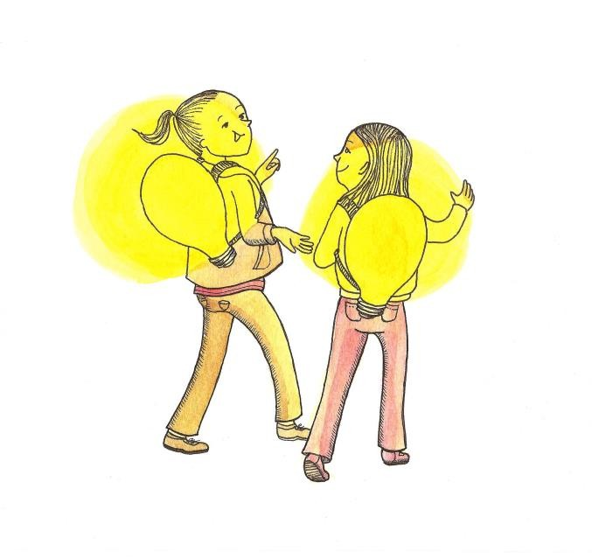

OBJECTIU :

Generar idees de negoci a partir de la reflexió de les necessitats de l’entorn

PROCEDIMENT:

Per petits grups, desenvolupar el màxim nombre possible d’idees de negoci a partir de tres elements:

- TENIR UN HOBBY
- TENIR UNA HABILITAT
- DISPOSAR D’UN RECURS

A continuació exposar les la idea que cada grup consideri més brillant davant del grup classe.

ACTIVITAT 8: CREATIVITAT –“LA CAIXA DE LES IDEES”

OBJECTIU :

Augmentar la capacitat creativa a base d’ampliar la possibilitat de combinar el major nombre de variants d’un producte o d’una situació concreta.

PROCEDIMENT:

Es tracta d’una forma de combinar automàticament els paràmetres d’un problema per trobar idees noves. Cal ajudar els nens i nenes a definir els diferents paràmetres i seran ells els que, amb més facilitat inclús que la nostra, aniran desglossant totes les seves variacions.

Programa de tallat d’acció

1- Especificació del problema
2- Selecció dels paràmteres del problema
3- Fer una llista de variacions
4- Intentar combinacions diferents

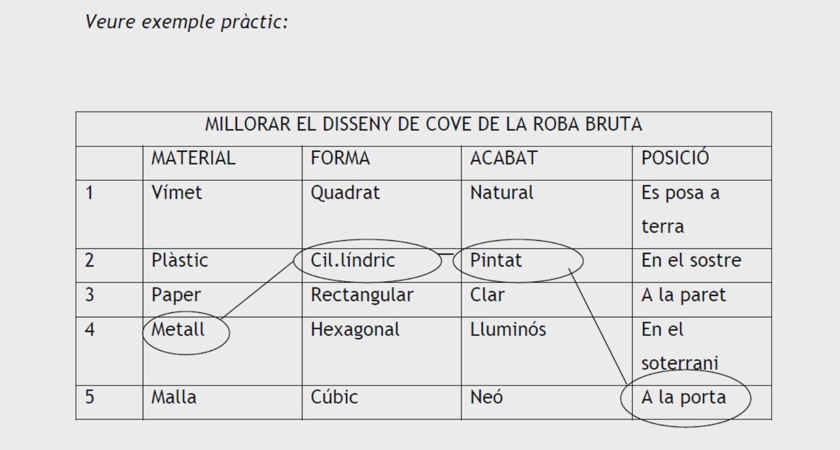

ACTIVITAT 9: COM SÓN ELS EMPRENEDORS?

OBJECTIU :

- Identificar els diferents oficis de la imatge.
- Reflexionar sobre les característiques que es necessiten per desenvolupar cadascun d’aquests oficis.
- Introduir en la conversa, valors de les persones emprenedores necessaris sigui quin sigui l’ofici que es desenvolupi.

PROCEDIMENT:

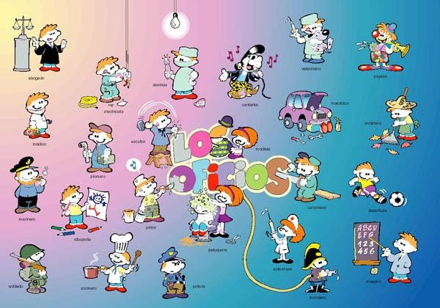

Fer un grup de discussió sobre les característiques que tenen les persones que es dediquen a cadascun d’aquests oficis.

Introduir en la discussió valors com la paciència, la responsabilitat, l’esforç, la creativitat....per fer-los veure que són valors necessaris en tots i cadascun dels oficis.

